XXVII Всероссийская олимпиада школьников по астрономии 2019-2020 учебный год
XVII олимпиада по астрономии и космонавтике школьников города Калуги
I школьный этап 7 КЛАСС
I. Знакомство с конфигурацией созвездий
1. (5 баллов) Орион
(3 балла) Да, наилучшие условия для наблюдений созвездия Ориона в Калуге – с ноября по январь.
II. Калейдоскоп по астрономии и космонавтике
2. (8 баллов) Лишнее - созвездие Южный Крест, т.к. это созвездие южного небесного полушария.
3. На значке изображён дом, в котором жил Константин Эдуардович Циолковский (основоположник теоритической космонавтики) (4 балла). Сейчас там располагается мемориальный Дом-музей К.Э. Циолковского. (4 балла)
III. Решите задачу, поясняя решение рассуждениями (8 баллов за задачу).
4. «Радиолокация Венеры». (Санкт-Петербургская астрономическая олимпиада, 2013 г)
Авторское решение:
Радиус орбиты Земли равен 1 астрономической единице (а.е.). Так как во время радиолокации Венера проходила по диску Солнца, расстояние от Венеры до Земли составляло 1 – 0,7 = 0,3 а.е. (2 балла)
Поскольку радиосигнал должен был пройти от Земли до Венеры и вернуться обратно, общее расстояние, которое он прошёл, составляет 0,3 · 2 = 0,6 а.е. (2 балла)
Из условия известно, что 1 а.е. радиосигнал проходит за 500 секунд. Следовательно, 0,6 а.е. будут пройдены за 0,6 · 500 = 300 с, или 5 минут. (4 балла)
XXVII Всероссийская олимпиада школьников по астрономии 2019-2020 учебный год
XVII олимпиада по астрономии и космонавтике школьников города Калуги
I школьный этап 8 КЛАСС
I. Знакомство с конфигурацией созвездий
1. (5 баллов) Большая Медведица
(3 балл) Созвездие в Калуге можно увидеть, оно видно круглый год, т.к. является околополярным и не заходит за горизонт.
II. Калейдоскоп по астрономии и космонавтике
2.1. (4 балла) Малый Волк, т.к. такого созвездия нет на небе.
2.2. «Небесные странники» - это планеты (2 балла). Т.к. из-за движения Земли и планет вокруг Солнца с различной скоростью, взаимное расположение Земли и планет изменяется, что приводит к видимому движению планет среди звёзд для земных наблюдателей (2 балла).
3. (8 баллов) Открытка посвящена первой в мире фотографии обратной стороны Луны (станция «Луна-3, СССР).
III. Решите задачу, поясняя решение рассуждениями (8 баллов за задачу).
4. «Сверхновая SN 1006».
Скорость распространения вещества, сброшенного звездой, равна $υ=\frac{R}{t}$(1 балл), где R – радиус оболочки сейчас, составляющий 60 св. лет/2=30 св. лет (1балл), t – время, прошедшее с момента наблюдения взрыва до настоящего момента, равное 2019 г - 1006 г = 1013 лет (2 балла).
Тогда, $υ=\frac{\text{30}\text{св}\text{.}\text{лет}}{\text{1013}\text{лет}}=\frac{\text{30}⋅\text{300}\text{000}{\text{км}}/с⋅1\text{год}}{\text{1013}\text{лет}}≈\text{8890}{\text{км}}/с$(2 балла).
Видят взрыв сверхновой SN 1006 в настоящий для нас момент наблюдатели, отдалённые от Земли на 1013 световых лет, т.к. световой сигнал от взрыва сверхновой продвинулся на расстояние, равное расстоянию, пройденному светом за время, прошедшее от момента наблюдения взрыва на Земле до настоящего времени (2 балла).

XXVII Всероссийская олимпиада школьников по астрономии 2019-2020 учебный год
XVII олимпиада по астрономии и космонавтике школьников города Калуги
I школьный этап 9 КЛАСС
I. Знакомство с конфигурацией созвездий
1. (5 баллов) Лебедь
(1 балл) Созвездие в Калуге видно круглый год, но лучшие условия для наблюдений – лето и ранняя осень.
II. Калейдоскоп по астрономии и космонавтике.
2. (8 баллов) Южная Змея, т.к. такого созвездия нет на небе.
3. Верные сопоставления указаны в таблице ниже (за каждое верное сопоставление – по 1 баллу)
Дата | Событие
12 апреля 1961 г | - Первый в мире полёт человека в космос (Юрий Алексеевич Гагарин, СССР)
1930 г | - Открытие Плутона (Клайд Томбо, США)
1610 г | - Открытие Галилео Галилеем спутников Юпитера
4 января 2004 г | - Начало работы на поверхности Марса марсохода «Спирит» (США)
240 г до н.э. | - Первая оценка размеров земного шара (Эратосфен, Александрия)
21 июля 1969 г | - Первый выход человека на поверхность Луны (Нил Армстронг и Эдвин Олдрин, США)
28 ноября 1998 г | - Начало создания Международной космической станции (МКС)
1761 г | - Открытие атмосферы Венеры (Михаил Васильевич Ломоносов, Россия)

III. Решите задачи, поясняя решение рассуждениями (по 8 баллов за задачу).
4. «Астероид Седна». Выразим расстояние до ближайшей звезды в астрономических единицах:
$1,3\text{пк}=\frac{1,3⋅3,\text{086}⋅{\text{10}}^{\text{16}}м}{\text{150}⋅{\text{10}}^{9}м}=\text{267453}а\text{.}е\text{.}≈\text{267},5\text{тыс}а\text{.}е\text{.}$ (3 балла)
Расстояние до Седны меньше расстояния до ближайшей звезды в $\frac{\text{267453}а\text{.}е\text{.}}{\text{960}а\text{.}е\text{.}}≈\text{280}\text{раз}$ (1 балл)
Расстояние от Земли до Солнца в 1 а.е. свет проходит за 150 млн км/300000 км/с=500 с (2 балла). До Седны в 960 раз дальше, следовательно, свету понадобится 960·500с=480000 с≈133,3 часа≈5,5 сут. (2 балла)
Примечание: школьник может знать, что свет от Солнца до Земли идет 8 мин, отсутствие расчета для данной величины не является причиной для снятия баллов.

5. «Юпитер и Марс».
Расположение планет относительно Земли в западной квадратуре показано на рис.1. (1 балл)
Марс
Земля
Юпитер
Найдем расстояние L₁ между Марсом и Землёй: $L_{1}=\sqrt{(1,\text{52}а\text{.}е\text{.})^{2}−(1а\text{.}е\text{.})^{2}}=1,\text{14}а\text{.}е\text{.}$(3 балла)
Найдем расстояние L₂ между Юпитером и Землёй: $L_{2}=\sqrt{(5,\text{20}а\text{.}е\text{.})^{2}−(1а\text{.}е\text{.})^{2}}=5,\text{10}а\text{.}е\text{.}$(3 балла)
Т.к. Юпитер и Марс располагаются на одной прямой, то расстояние между ними будет:
5,10 а.е.-1,14 а.е.=3,96 а.е.≈4 а.е. (1 балл)
Рис.1

6. «Метеоры».
Со 2 октября по 7 ноября проходит 37 дней (2 балла), за это время Земля, двигаясь по своей орбите, пересекает всю ширину роя метеорных частиц потока Ориониды. За один год (365,24 сут) Земля совершит один оборот вокруг Солнца и пройдет длину окружности своей орбиты L= 2πR, где R – радиус орбиты Земли равный 150 млн. км (2 балла).
Тогда за 37 дней Земля пройдёт $\frac{2⋅3,\text{14}⋅\text{150}\text{млн}\text{км}⋅\text{37}\text{дней}}{\text{365},\text{24}\text{дня}}≈\text{95}\text{млн}\text{км}$(4 балла)
Примечание: школьники могут знать скорость движения Земли по орбите (30 км/с).

XXVII Всероссийская олимпиада школьников по астрономии 2019-2020 учебный год
XVII олимпиада по астрономии и космонавтике школьников города Калуги
I школьный этап
10 КЛАСС
I. Знакомство с конфигурацией созвездий
1. (5 баллов) Лев
(3 балла) Созвездие Льва в Калуге наблюдать можно, наилучшие условия наблюдения в феврале и марте.
II. Ответьте на вопросы (каждый вопрос по 8 баллов).
2.1. (4 балла) Орион, т.к. все остальные созвездия – это созвездия по которым проходит эклиптика.
2.2. (4 балла) Значок посвящён первому в мире выходу человека в открытый космос (А.А. Леонов, 1965 г)
3. (8 баллов) В отрывке идет речь о полуночи. На рисунке изображён тонкий серп Луны, расположенный у горизонта, однако, такое положение месяца возможно только вечером, сразу после захода Солнца.

III. Решите задачи, поясняя решение рассуждениями (по 8 баллов за задачу).
4. «Полёт самолёта». Разница во времени между Москвой и Якутском составляет 9 – 3 = 6 часов (2 балла). Значит, в момент вылета самолёта из Якутска в Москве было 9 ч 20 мин - 6 ч = 3 ч 20 мин (3 балла). Самолёт совершит посадку через 6 ч 30 мин полёта, т.е. в 3 ч 20 мин + 6 ч 30 мин = 9 ч 50 мин (3 балла).
5. «Lunar Prospector». При круговом движении по орбите на космическую станцию действует сила F притяжения к Луне, сообщающая ему центростремительное ускорение a.
По II закону Ньютону $F=\text{ma}$ (1 балл), по закону всемирного тяготения $F=G\frac{m⋅M}{r^{2}}$(1 балл), центростремительное ускорение равно $a=\frac{υ^{2}}{r}=\frac{4π^{2}R}{T^{2}}$(2 балла),
где m – масса космической станции, M – масса Луны, T – период обращения космической станции вокруг Луны, r – радиус орбиты космической станции, равный r = R+h, R - радиус Луны, h – высота орбиты, G – гравитационная постоянная.
Получаем $G\frac{m⋅M}{r^{2}}=\frac{4π^{2}r}{T^{2}}⋅m$(1 балл). Тогда период обращения космической станции составит $T=\sqrt{\frac{4π^{2}r^{3}}{\text{GM}}}=2πr\sqrt{\frac{r}{\text{GM}}}$ (1 балл).
$T=2⋅3\text{.}\text{14}⋅(\text{1740000}+\text{100000})\sqrt{\frac{\text{1740000}+\text{100000}}{6\text{.}\text{67}⋅{\text{10}}^{−\text{11}}⋅7,4⋅{\text{10}}^{\text{22}}}}с≈\text{7055}с≈\text{118}\text{мин}$(1 балл).
Станция сканировала поверхность Луны с помощью различных научных приборов, необходимо было обеспечить максимальное покрытие лунной поверхности. При расположении орбиты в плоскости, проходящей через полюса, на каждом следующем витке станции становился доступен новый сектор лунной поверхности. Если бы орбита располагалась в плоскости экватора, то каждый следующий виток проходил бы над одними и теми же областями лунной поверхности. Кроме того, интерес представляли околополярные области, где предполагалось наличие водяного льда (позже подтвердилось в исследованиях других КА) (1 балл)
6. «Космический канат». Объем шара определяется по формуле $V_{ш}=\frac{4}{3}{πR}^{3}$, а объём цилиндра $V_{ц}={πr}^{2}l$ (2 балла), где R – радиус шара, r –радиус сечения цилиндра, l – высота цилиндра.
Если из всего вещества почти шарообразной Весты сделать цилиндр, то его высота (длина) будет равна $l=\frac{4}{3}\frac{R^{3}}{r^{2}}=\frac{4}{3}\frac{(\text{525000}м/2)^{3}}{(0,1м/2)^{2}}≈9,6⋅{\text{10}}^{\text{18}}м≈\text{64}\text{млн}а\text{.}е\text{.}$ (5 баллов). Это расстояние значительно больше расстояния от Солнца до Нептуна (канат «дотянется» даже до ближайших звёзд!) (1 балл)
XXVII Всероссийская олимпиада школьников по астрономии 2019-2020 учебный год
XVII олимпиада по астрономии и космонавтике школьников города Калуги
I школьный этап
11 КЛАСС
I. Знакомство с подвижной картой звездного неба
(4 балла) Юпитер будет находиться в созвездии Змееносца.
(2 балла) Невооружённому глазу доступны звёзды ярче 6^{m}, Юпитер 29 октября 2019 г будет иметь блеск -1,8^{m} , т.е. значительно ярче 6^{m} и глазом его увидеть можно.
(2 балла) 29 октября 2019 г Юпитер можно увидеть вечером, сразу после захода Солнца, вблизи горизонта. Продолжительность видимости Юпитера составляет на указанную дату около часа.
II. Калейдоскоп по астрономии и космонавтике.
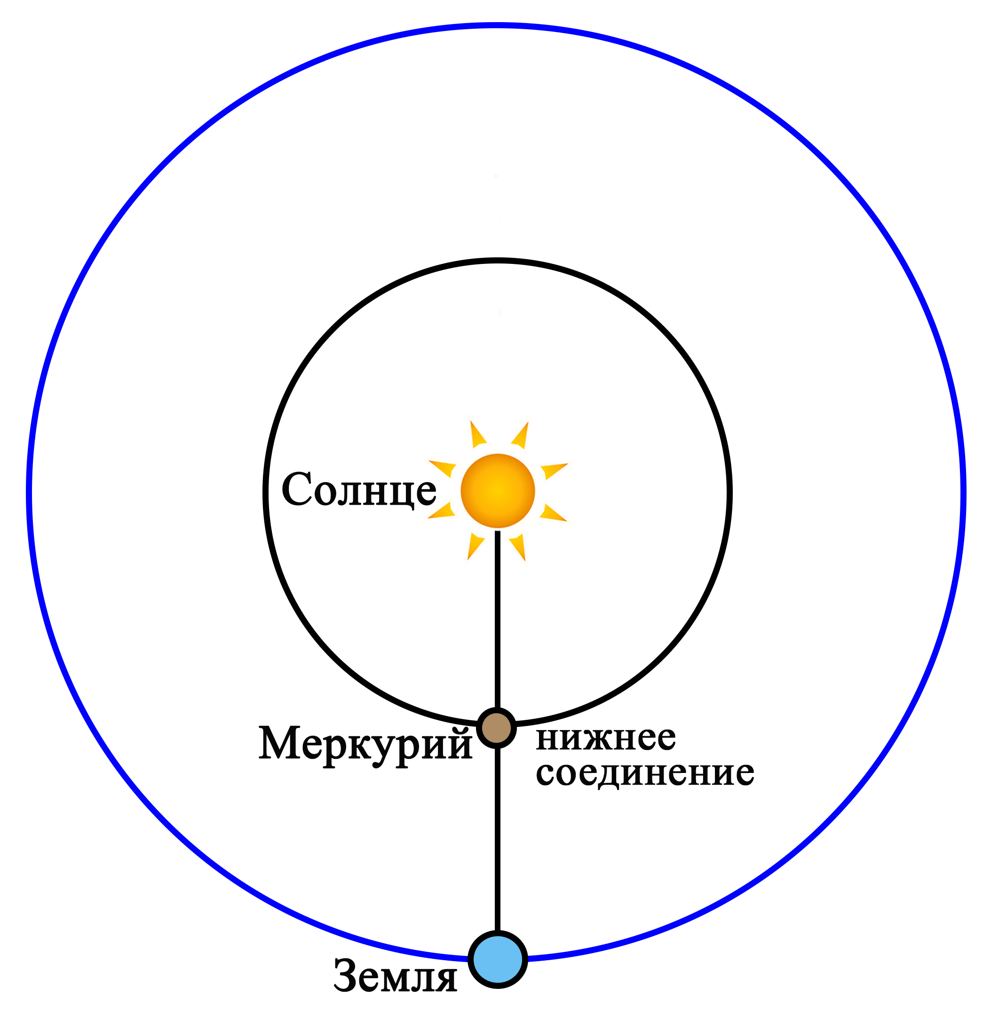
Рис.1
Ответьте на вопросы (каждый вопрос по 8 баллов).
2. Во время прохождения Меркурия по диску Солнца Меркурий находится в нижнем соединении с Землёй (2 балла). Взаимное расположение планет см. рис.1. (6 баллов)
3. В правом верхнем углу рисунка можно различить часть созвездия Ориона («плечи» и «пояс») (4 балла). В средних широтах такое наклонение рисунка созвездия к горизонту и его высота над горизонтом как на иллюстрации наблюдается в полночь в конце октября – ноябре (2 балла). В средних широтах в октябре-ноябре деревья обычно сбрасывают листву и на землю ложиться первый снег. На рисунке листва на деревьях есть, что говорит о том, что, скорее всего, действие на иллюстрации разворачивается летом или в начале осени, но в это время Орион в полночь ещё не виден. Таким образом, сезон года на иллюстрации изображен не точно. (2 балла)
III. Решите задачи, поясняя решение рассуждениями (по 8 баллов за задачу).
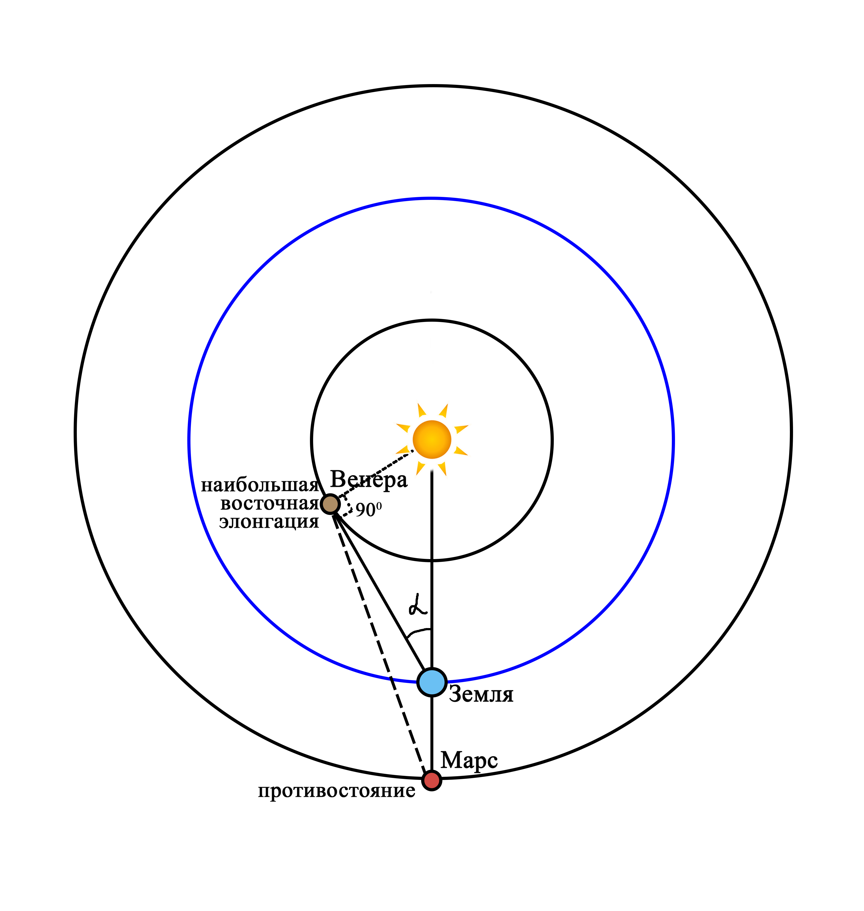
Рис.2
4. «Венера и Марс». Взаимное расположение планет показано на рис.2 (2 балла).
Расстояние между Марсом и Землёй составит
L_{Земля-Марс} = 1,52 а.е. – 1 а.е. = 0,52 а.е. (1 балл)
Расстояние между Венерой и Землёй $L_{з_{\text{емля}−\text{Венера}}}=\sqrt{(1а\text{.}е\text{.})^{2}−(0,\text{72}а\text{.}е\text{.})^{2}}=0,\text{69}а\text{.}е\text{.}$(1 балл). Найдем угол между Солнцем, Землёй и Венерой $\text{cos}α=\frac{L_{\text{Земля}−\text{Венера}}}{L_{\text{Земля}−\text{Солнце}}}=\frac{0,\text{69}}{1}=0,\text{69}$ ⇨ α≈46º (1 балл).
Тогда, угол Венера-Земля-Марс равен 180º-46º=134º (1 балл). По теореме косинусов найдем расстояние между Венерой и Марсом: $L_{\text{Марс}−\text{Венера}}=\sqrt{(0,\text{69}а\text{.}е\text{.})^{2}+(0,\text{52}а\text{.}е\text{.})^{2}−2⋅0,\text{69}⋅0,\text{52}⋅\text{cos}\text{134}°}=1,\text{12}а\text{.}е\text{.}$(2 балла)
5. «Сириус В». При круговом движении по орбите на космический аппарат действует сила F притяжения к звезде, сообщающая ему центростремительное ускорение a.
По II закону Ньютону $F=\text{ma}$ (1 балл), по закону всемирного тяготения $F=G\frac{m⋅M}{r^{2}}$(1 балл), центростремительное ускорение равно $a=\frac{υ^{2}}{r}=\frac{4π^{2}R}{T^{2}}$(2 балла),
где m – масса космического аппарата, M – масса звезды, T – период обращения космического аппарата вокруг звезды, r – радиус орбиты космического аппарата, равный радиусу звезды, т.к. в условии речь идет о низкой орбите, R - радиус звезды, G – гравитационная постоянная.
Получаем $G\frac{m⋅M}{r^{2}}=\frac{4π^{2}r}{T^{2}}⋅m$(1 балл). Тогда период обращения космического аппарата составит $T=\sqrt{\frac{4π^{2}r^{3}}{\text{GM}}}=2πr\sqrt{\frac{r}{\text{GM}}}$ (1 балл).
$T=2⋅3\text{.}\text{14}⋅\text{6400000}\sqrt{\frac{\text{6400000}}{6\text{.}\text{67}⋅{\text{10}}^{−\text{11}}⋅2⋅{\text{10}}^{\text{30}}}}с≈8,8с$(2 балла).
6. «Наблюдение Цереры». Невооружённым глазом Цереру увидеть нельзя, т.к. глаз воспринимает объекты не слабее 6^{m}. (2 балла)
Площадь объектива телескопа больше площади зрачка глаза человека в ${\left(\frac{\text{60}\text{мм}}{6\text{мм}}\right)}^{2}=\text{100}$раз (2 балла). Изменение потока света в 100 раз соответствует изменению на 5^{m} звёздных величин (2.512⁵ = 100) (2 балла). Значит, телескопу будут доступны звёзды 6^{m}+5^{m} = 11^{m}(1 балл). Церера имеет видимую звёздную 9,2^{m}, что ярче 11^{m}, следовательно, её можно будет увидеть в телескоп (1 балл).

В решениях курсивом выделена информация, упоминать которую школьникам не обязательно!
За арифметические ошибки снижать не более 2-х баллов.

Источники информации:
- Астрономия. Задачник. 10-11 классы: учеб. пособие для общеобразоват. организаций : базовый уровень / О. С. Угольников. – М. : Просвещение, 2018. – 79 с. : ил. – (Сферы 1-11).
- Астрономия. Сборник задач и упражнений. 10-11 классы: учеб. пособие для общеобразоват. организаций / А. М. Татарников, О. С. Угольников, Е. Н. Фадеев. – 2-е изд. - М. : Просвещение, 2018. – 160 с.
- Куликовский П.Г. Справочник любителя астрономии/ Под. ред. В.Г. Сурдина. Изд. 6-е, испр. и доп. - М.: Книжный дом "ЛИБРОКОМ", 2009.- 704 с.
- http://school.astro.spbu.ru/ - Школьная астрономия Петербурга
- Астрономия : 10-11 классы / А.В. Засов, В.Г. Сурдин. – М. : БИНОМ. Лаборатория знаний, 2019. – 304 с. : ил.
- http://www.astronet.ru/db/msg/1453921 - астрономический календарь на 2019 г
- https://ru.wikipedia.org/wiki/SN_1006 - википедия о сверхновой 1006 года

